Муниципальное бюджетное дошкольное образовательное учреждение
«Центр развития ребенка детский сад №1
Белоглинского района»

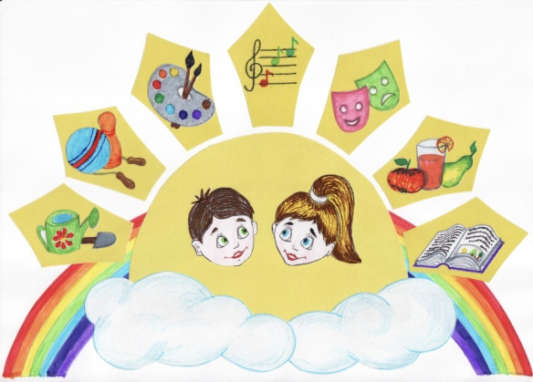

Организованная образовательная деятельность
«Зима-волшебница»
для детей подготовительной группы

Воспитатель: Шаламова Елена Николаевна
Краснодарский край, с. Белая Глина

Программное содержание: Воспитывать у детей чувство любви к родной природе, желание и умение наблюдать за изменениями в ней с помощью художественного слова, через выразительные движения в музыке, в пении песен.
Закреплять умение закрашивать лист бумаги краской в одном направлении (сверху-вниз, слева-направо).
Воспитывать эстетическое отношение к природе. Создать обстановку эмоционального комфорта, увлеченности, радости.
Ход: Оформление: зал в зимнем убранстве: луна, звезды, заснеженное дерево. Дети под музыку входят в зал, становятся полукругом.
Воспитатель.. Скажите мне, пожалуйста, какое сейчас время года? (Зима). А почему вы думаете, что сейчас зима?
Дети. На улице холодно. Мы надеваем шубы и меховые шапки, теплые сапоги, варежки. Шел снег и мы играли со снегом. Праздник Новый год бывает зимой, и Дед Мороз дарит подарки.
Воспитатель. Послушайте, как описывает зиму в поэме «Мороз, красный нос» Н.А.Некрасов. Ребята прочтут его.
Не ветер бушует над бором,
Не с гор побежали ручьи
Мороз-воевода дозором
Обходит владенья свои.
Глядит – хорошо ли метели
Лесные тропы занесли
И нет ли где трещины, щели,
И нет ли где голой земли?
Пушисты ли сосен вершины,
Красив ли узор на дубах?
И крепко ли скованы льдины
В великих и малых водах?
Идет по деревьям шагает,
Трещит по замерзлой воде,
И яркое солнце играет
В мохнатой его бороде.
Воспитатель. Ребята, а что вы можете сказать о зиме? (Холодная, вьюжная, белая, пушистая, снежная)
Да, зима бывает разная: снежная, морозная, студеная и с оттепелью, с метелями и капелью, снежная , да с солнцем и хрустящим снегом. Но вот выглянул солнечный лучик и окрасил белый снег разными оттенками. Тут и желтый, и розовый, и голубой. А как красиво вьются снежинки в воздухе. Вы сейчас сами в этом убедитесь.

Танец «Снежинок»
Воспитатель. Я вам расскажу, какие бывают зимой вечера.
Зимой рано темнеет и наступает длинный-предлинный загадочный вечер. На небе появляются звезды и светит луна, будто наступает сказка. Давайте закроем глазки и очутимся в сказке. Раз, два, три – глазки закрываем, раз, два, три – глазки открываем.(в это время выключается свет и включаются звезды, луна и волшебная музыка) Посмотрите, как красиво стало в зале. Что вы видите?
Дети. Звезду, луну, серебристый дождик засверкал еще сильнее и ярче.
Воспитатель. А я услышала музыку зимы. Давайте об этом споем.
Песня «Музыка зимы»
Воспитатель. Песенка зимы очень ласковая, нежная. А что вам хочется делать в этот сказочный вечер? (Веселиться, танцевать) Так давайте же станцуем шуточную польку. Мальчики приглашают девочек.
Танец «Шуточная полька»
Воспитатель. Ребята, мы с вами веселились, а березка стоит одна у окошка и грустит. Давайте к ней подойдем поближе и прочтем стихотворение С.Есенина «Белая береза».
Белая береза И стоит береза
Под моим окном В сонной тишине,
Принакрылась снегом И горят снежинки
Точно серебром. В золотом огне.
На пушистых ветках А заря лениво
Снежною каймой Обходя кругом,
Распустились кисти Обсыпает ветки
Белой бахромой. Новым серебром.
Воспитатель. Поэты в своих стихах часто сравнивают березку с девушкой, потому что она стройная, нежная и красивая. Посмотрите: у березки прямой ствол и красивая крона. Вы хотите нарисовать такую же березку, чтобы ей не было грустно одной. Я вам предлагаю нарисовать необычным способом: с помощью краски и воска.
Дети рисуют под музыку П. Чайковского «Зимние грезы», «Сентиментальный вальс», вальс № 6, 7
Анализ работ.
Воспитатель. Пока вы рисовали, на нашей березе появились снежинки. Давайте подойдем и снимем их. Березке понравилось, как вы ее нарисовали, и она преподнесла вам сюрприз (снежинки с конфетами).

